SOUMISSION DE PROJET DE COLLECTE DE FONDS
POUR APPROBATION PAR LE COMITÉ PHILANTHROPIQUE DE SPORTSQUÉBEC

Veuillez déposer votre demande au moins 3 semaines avant la date de début du projet.

Section A : Contact de l’organisme
Nom de l’organisme membre de SPORTSQUÉBEC | Curling Québec
Adresse de l’organisme | Appartement (local) – No / rue | 7665, boul. Lacordaire
 | Ville / province / code postal | Montréal, QC, H1S 2A7
À quel programme désirez-vous attribuer les dons ? | ☒ Fonds Sports-Québec – Volet général : Pour les dons en argent ou en nature (biens) qui serviront à la mission des organismes (fédérations sportives, clubs sportifs membres d’une fédération, organismes multisports, URLS et autres membres de SPORTSQUÉBEC).  Des frais administratifs s’appliquent, voir l’annexe D pour plus de détails.
 | Le projet bénéficie un club/association membre de la fédération? | ☒ Oui ☐ Non
 | Si oui, complétez l’information suivante : | Nom du club/association : ______________________  Adresse postale : ___________________________  Numéro d'entreprise du Québec (NEQ) : ___________  Inscrit comme OBNL : ☒ Oui ☐ Non
☐ Fonds Sports-Québec – Volet soutien à la fédération (Placements Sports & Loisirs): Seuls les dons en argent servant au fonctionnement de la fédération sportive pourraient être admissibles à la subvention gouvernementale d’appariement (se référer au cadre normatif du programme pour plus d’information).
☐ Approbation reçue par le RLSQ Avant de déposer votre demande, veuillez obtenir l’approbation du RLSQ pour vous assurer que le projet pourra être assujetti à l’appariement (joindre la copie du courriel).
Responsable du projet | _________________________________ |  | Fonction : ____________________________
Téléphone | Bureau : ______________ poste ______ |  | Mobile : ______________________________
Courriel | ____________________________

Section B : Période de la campagne de financement
Nom de la campagne :
Projection du montant total de dons à recueillir :
Période de la campagne de collecte de fonds : |  |  | Date de début : | Date de fin :
Énumérez et détaillez le ou les projet(s) soutenu(s) par les profits (dons) de votre projet :
Période prévue pour l’utilisation des profits |  | ☐ Dans les mois qui suivent la fin de la collecte de fonds  ☐ Dans l’année qui suit la fin de la collecte de fonds  ☐ Les fonds seront placés dans un compte d’épargne/dotation pour utilisation future  ☐ Autre, précisez :
Section C : Description de la campagne de financement
Don pur | ☐ En argent (chèque, carte de crédit, actions cotées en bourse)  ou  ☐ En nature : (Veuillez remplir l’annexe C)
Ou
Événement ludique pour le financement de l’organisme | ☐ Découverte du sport par le grand public  ☐ Autre, précisez :  ou  ☐ Campagne de sociofinancement (Peer to peer) (remplir la demande pour la création du formulaire P2P en ligne)  Description sommaire de l’événement :  Frais d’inscription $  Nombre estimé de participants  Objectif de collecte de fonds par participant $ (l’atteinte de l’objectif ne peux pas être obligatoire pour participer à l’événement)
Ou
Événement de collecte de fonds avec avantage  Note : Tout projet de collecte de fonds lié à une activité à laquelle une personne participe pour acquérir des compétences nécessaires pour effectuer son travail (i.e. : entraîneurs, officiels, athlètes), pour se classifier dans le sport (i.e. : compétitions, tournois sportifs, etc.) pour bénéficier des services de la fédération, etc. ne peut pas inclure une portion don dans les frais d’inscription. |  | ☐ Gala / souper / tournoi de golf  ☐ Camp d’été (la participation ne doit pas être essentielle pour acquérir des compétences qui ne peuvent être acquises dans le cadre régulier de l’entraînement sportif, ou nécessaire pour se classifier).  Frais d’inscription : $ Montant du don inclus : $ (Veuillez remplir l’annexe B – document fourni sur demande)  ☐ Autre, précisez :
Date de l’événement : |  |  | Lieu de l’événement :
Ventilation budgétaire des événements avec avantage  (Veuillez remplir l’annexe B – document fourni sur demande) | - Projection du montant total de dons à recueillir : $  - Dépenses estimées : $  - Projection du montant total de dons à recueillir : $  - Estimation du nombre de participants :  - Valeur de l’avantage par participant :  - Prix unitaire des billets/inscription :  Type de billet : Prix $ Montant du don $  Type de billet : Prix $ Montant du don $  Type de billet : Prix $ Montant du don $  Type de billet : Prix $ Montant du don $

Section D : Éléments d’appui à la collecte de fonds
Précisez les méthodes que vous utiliserez | Publicité | ☐ Réseaux sociaux (Facebook, Twitter, etc.)  ☐ Site Web  ☐ Imprimée (posters, journaux, etc.)  ☐ Autre, précisez :
 | Collecte de fonds | ☐ Face à face  ☐ Formulaire de don créé par SPORTSQUÉBEC  ☐ Plateforme de dons en ligne de l’organisme ou un tiers  ☐ Autre, précisez : Courriel aux membres
Section E : Autres informations / commentaires

Section F : Documents obligatoires à joindre à la demande ou à soumettre pour approbation avant le lancement de la campagne
- Exemplaire des documents de sollicitation
- Copie des documents promotionnels ou lien(s) de la publicité et site de paiement/inscription en ligne

Section G : Conformité
Je comprends les lignes directrices de l’Agence du revenu du Canada et de Revenu Québec touchant les dons de charité et les règles, normes et procédures du programme de philanthropie de SPORTSQUÉBEC et je m’engage à les respecter.
(souvent président-e du club) |  | (souvent président-e du club)
Signature de la personne-ressource |  | Nom en lettre moulée
Fonction |  | Date

Section H : Approbation de l’organisme membre de SPORTSQUÉBEC
(Requise si les dons de la campagne de financement seront dédiés pour financier un projet bénéficiant un club ou une association)
Représentant de CQ, en tant que représentant de Curling Québec, ai examiné les détails de ce projet de collecte de fonds et au nom de mon organisme, je confirme l’appartenance du club à notre organisme et j’ai vérifié et approuvé la nature du projet de collecte de fonds et l’utilisation proposée de ces fonds.

(représentant-e de CQ) |  | (représentant-e de CQ)
Signature membre de SPORTSQUÉBEC |  | Nom en lettre moulée
Fonction |  | Date

Retournez à :  SPORTSQUÉBEC | Par la poste :  FONDS SPORTSQUÉBEC  7665, boul. Lacordaire  Montréal, Québec H1S 2A7 | Par courriel :  Merci de laisser le formulaire en version Word.  dons@sportsquebec.com

Section réservée à SPORTSQUÉBEC:
Date de réception | Date d’approbation | No de projet | Signature SPORTSQUÉBEC

Annexe A

PROTOCOLE D’ENTENTE
Club de récréation de Lachute Inc.
Rénovations glaces et vestiaires

ENTRE : SPORTSQUÉBEC, personne morale légalement constituée ayant sa place d’affaires au 7665, boulevard Lacordaire à Montréal (Québec) H1S 2A7, dûment représentée aux présentes par Isabelle Ducharme, Directrice générale.

ci-après appelée : « MANDANT »

ET : CURLING QUÉBEC, personne morale légalement constituée ayant sa place d’affaires au 7665, boulevard Lacordaire à Montréal (Québec) H1S 2A7, dûment représentée aux présentes par Représentant-e de CQ, fonction

ci-après appelée : « MANDATAIRE »

ATTENDU que le Mandant doit contrôler et diriger l’utilisation des fonds amassés en son nom par le Mandataire, dans le cadre de projets spécifiques, pour lesquels des reçus d’impôt seront émis selon les règles établies par l’Agence du Revenu…

LES PARTIES CONVIENNENT DE CE QUI SUIT :

- Le Mandataire fournira au Mandant tous les rapports d’activités dans le cadre du projet, notamment :
  - un échéancier pour le projet;
  - une description du projet;
  - un pro forma du budget (pour les événements avec avantage);
  - un ou des rapports d’avancement du projet en fonction de la tenue de l’événement sous réserve du Mandant quant à la durée du projet;
  - un rapport détaillé à la fin du projet

- Le Mandataire tiendra une comptabilité distincte pour le projet et la fournira sur demande au Mandant.
- Le Mandataire fournira un relevé complet de l’utilisation des fonds reçus, en y distinguant les dépenses encourues et les dons effectués, le tout avec pièces justificatives.
- Le Mandant pourra financer lui-même les activités de financement, en collaboration avec le Mandataire; le Mandataire déposera les factures que le Mandant verra à payer.
- Le Mandataire fournira, le cas échéant, une liste complète des participants à l’activité financée par le Mandant.

- Le Mandant s’engage à tenir une comptabilité distincte qui fera en sorte que les fonds du Mandant seront séparés des fonds du Mandataire.
- Le Mandataire fournira au Mandant les informations suivantes :
  - nom et adresse des donateurs,
  - nom du sollicitant,
  - texte de la sollicitation,
  - nom et adresse des athlètes et/ou autres participants,
  - copie des directives, budgets et frais applicables au Mandant

En foi de quoi, les parties ont signé

À |  | Ce
(ville de signature) |  | Date de la signature (j/m/a)

Pour SPORTSQUÉBEC | (représentant-e de Sports Québec)
 | Signature
 | Fonction

Pour le mandataire | (représentant-e de CQ)
 | Signature
 | Fonction

Annexe B

CALCUL DE LA VALEUR DE L’AVANTAGE
(Cette grille est un exemple. SVP Utilisez le fichier Excel fourni par SPORTSQUÉBEC)

Informations budgétaires

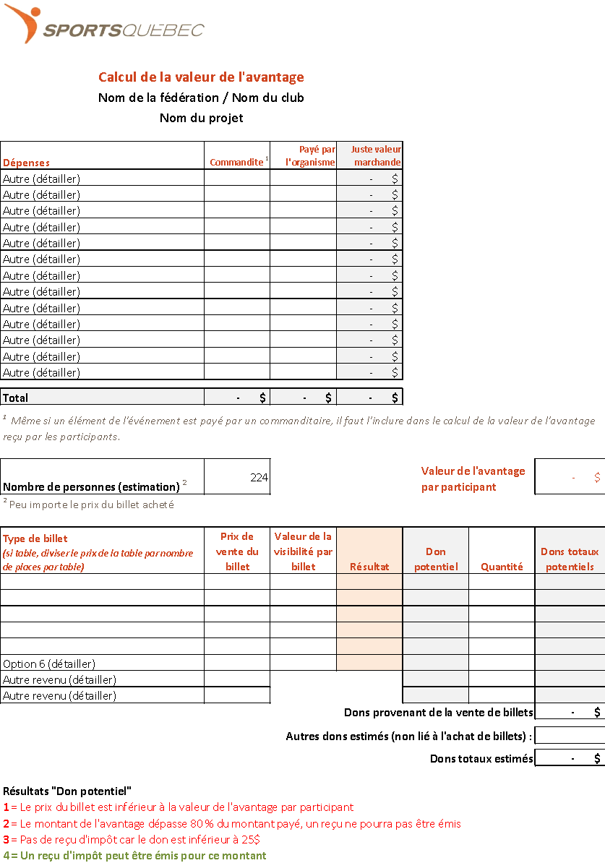
Le nombre doit correspondre à la section C, « Ventilation budgétaire, point d »
Le montant doit correspondre à la section C, « Ventilation budgétaire, point d »
Ce montant doit correspondre à la section C point c)
Le total doit correspondre à la section C, « Ventilation budgétaire, point b »

Annexe C

DON DE BIENS – DESCRIPTION
DONT LA VALEUR EST DE MOINS DE 1 000$

Nom du donateur | Coordonnées du donateur | Description détaillée du bien | Juste valeur marchande (JVM) | Lien URL pour la validation de la JVM (détail et prix)
 | Adr. :  Tél. :  Courriel : |  | $
 | Adr. :  Tél. :  Courriel : |  | $
 | Adr. :  Tél. :  Courriel : |  | $
 | Adr. :  Tél. :  Courriel : |  | $
 | Adr. :  Tél. :  Courriel : |  | $
 | Adr. :  Tél. :  Courriel : |  | $
 | Adr. :  Tél. :  Courriel : |  | $
 | Adr. :  Tél. :  Courriel : |  | $
 | Adr. :  Tél. :  Courriel : |  | $
 | Adr. :  Tél. :  Courriel : |  | $
 | Adr. :  Tél. :  Courriel : |  | $

Annexe D

FRAIS ADMINISTRATIFS DU FONDS SPORTS-QUÉBEC

